Action. fr-gr1 Nom: …………………………
Unité 1 Prénom: ………………………
Prof. Irène Gavala
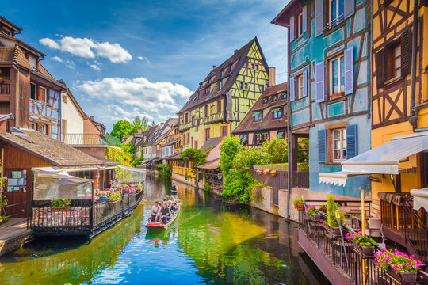
Strasbourg: Quartier de la Petite France
On se fait des amis!

Nicos : Salut ! La place est libre ?
Lucas : Oui, bien sûr ! Comment tu t’appelles ?
Nicos: Nicos! Et toi?
Lucas: Moi, c’est Lucas! Nicos, tu viens d’où?
Nicos : Je suis grec. Je viens d’Athènes.
Lucas : Tu parles bien le français !
Nicos : Toi, tu es français ?
Lucas : Oui, je viens de Paris et j’habite à Strasbourg, dans le quartier de la Petite
France
Nicos : Et tu as quel âge ?
Lucas : J’ai onze ans. Aujourd’hui c’est mon premier jour au collège !
Je suis au Collège de l’Esplanade.
Nicos : Moi aussi !
…………..…………………………………………………………………………….
Sabine : …pardon ? Au Collège de l’Esplanade ? Mais, nous aussi !
Moi, je m’appelle Sabine et voilà Linda.
Linda : Moi, je suis espagnole, je viens de Madrid et Sabine est allemande, elle
vient de Berlin.
Lucas : Salut ! Vous êtes en quelle classe ?
Linda : Sabine et moi, on est en sixième.
Lucas : Génial ! On est dans la même classe !
Nicos : Allez hop ! On y est !

Répondez aux questions :

1. Nicos est français ? ………………………………………………..…………………………………
2. Nicos vient d’où ? …..……………………………………………..……………………………….
3. Quel âge a Nicos ? ……………………….………………………………………………………….
4. Nicos parle bien l’allemand ? ……………………………………………………………………
5. Lucas est grec ? ………………………………………….…………………………………………….
6. Où habite Lucas ? …………………………………………..………………………………………...
7. Quel âge ont Nicos et Lucas ? ……………………………………………………………………
8. A quel collège sont-ils ? …………………………………………………………………………….
9. De quelle nationalité est Linda ? ……………….………………………………………………
10. Linda vient d’où ? ………………………………………..………………………………………….
11. De quelle nationalité est Sabine ? ……………..…………………………………………….
12. Sabine vient d’où ? ………………………………………….……………………………………...
13. En quelle classe sont Linda et Sabine ? ………….…………………………………………

EXERCICES :

A. Ecrivez les chiffres en toutes lettres :

21 : …………………… 33 : …………………….. 48 : ….…………………
22 : …………………… 37 : ……………………… 55 : ……………………
26 : …………………… 40 : ……………………… 59 : ……………………
31 : …………………… 44 : ……………………… 60 : ……………………

B. Complétez :

1. Linda a ……….…………… (11) ans. Elle est en ………..…………. (6e) classe.
2. Sophie a ……..…………… (12) ans. Elle est en …………………… (5e) classe.
3. Bruno a …………………… (13) ans. Il est en ……………..………… (4e) classe.
4. François a ………………… (14) ans. Il est en ……………..……….. (3e) classe.
5. Marion a …………………. (16) ans. Elle est en ……………………. (1e) classe.

C. Et maintenant parle de toi-même :

- Comment tu t’appelles ? - ………………………………………….……………….
- Tu viens d’où ? - …………………………………………..…..…………….
- Tu es français/e ? - ……………………………………….…….…………….
- Tu habites où ? - ……………………………………….….……………….
- Quelle est ton adresse ? - ………………………………………………………….
- Tu es à quel collège ? - …………………………………………..……………….
- Tu es en quelle classe ? - ………………………………………….……………….
- Tu parles russe ? - ……………………………………………..…………….
- Tu aimes le sport ? - …………………………………………….…………….
- Tu aimes les spaghettis ? - …………………………………………….…………….
- Quel est ton numéro de téléphone ? - ……………………………………………….
……………………………………….……………………………………………………………

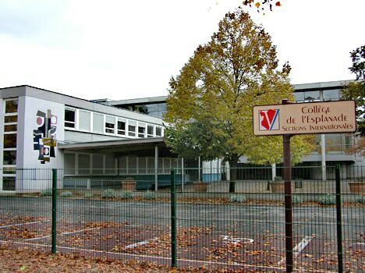

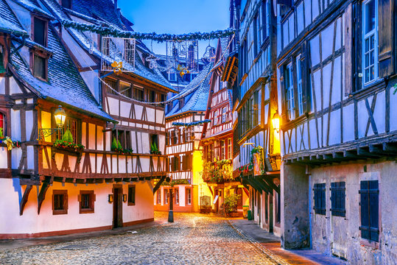
D. Répondez comme dans le modèle :
0. - Tu es italienne ? ( grecque)
- Non, je ne suis pas italienne, je suis grecque.
1. - Tu es français ? (albanais)
……………………………………………………………………………………
2 - Tu es en sixième ? (en cinquième)
……………………………………………………………………………………
3. – Il est espagnol ? ( portugais)
- Non, il n’est pas ……………………………………………………………….
4. –Elle est africaine ? (américaine)
……………………………………………………………………………………
5. –Vous êtes algériens ? (marocains)
- Non, nous ne sommes pas …………...…………………………………………
6. – Vous êtes japonaises ? (chinoises)
- ………………………………………………………………………………….
7. - Ils sont turcs ? (grecs)
- Non, ils ne sont pas …………………………………………………………….
8. - Tu as onze ans ? (treize ans)
- Non, je n’ai pas..………………………………………………………………..
9. – Tu as quinze ans ? (seize)
- …………………………………………………………………………………..
10. – Il a vingt ans ? ( dix-neuf ans)
- ………………………………………………………………………………….
11.- Vous avez dix-sept ans ? (dix-huit ans)
- Non, nous n’avons pas …………………………………………………………
12.- Vous avez douze ans ? (quatorze ans)
- …………………………………………………………………………………..
13.- Elles ont cinq ans ? (six ans)
- ……………………………………………………………………………….....
14. – Tu parles arabe ? (portugais)
- Non, je ne parle pas ……………………………………………………………
15. –Tu parles français ? (anglais)
- …………………………………………………………………………………..
16. – Il parle chinois ? (japonais)
- …………………………………………………………………………………..
17. – Vous parlez turc ? (grec)
- …………………………………………………………………………………..
18. - Vous parlez anglais ? (italien)
- …………………………………………………………………………………..
19. – Elles parlent espagnol ? (polonais)
- …………………………………………………………………………………..
20. – Tu habites à Rome ? (à Milan)
- Non, je n’habite pas …………………………………………………………….
21. - Tu habites en France ? (en Grèce)
- …………………………………………………………………………………………………
22. – Il habite à Volos ? (à Salonique)
- …………………………………………………………………………………………………
23. – Vous habitez au Canada ? (aux Etats-Unis)
- Non, nous n’habitons pas ………………………………………………………..
24. – Vous habitez à Londres ? (à Liverpool)
- …………………………………………………………………………………………………
25. - Elles habitent en Irlande ? (en Italie)
- …………………………………………………………………………………..……………
26. – Tu viens de Grèce ? (de France)
- Non, je ne viens pas ……………………………………………………………….
27. – Tu viens d’Egypte ? (de Tunisie)
- ………………………………………………………………………………………………..
28. – Il vient du Maroc ? (du Portugal)
- …………………………………………………………………………………………………
29. – Vous venez du Chili ? (d’Iran)
- Non, nous ne venons pas ………………………………………………………..
30. – Vous venez du Pérou ? ((des Etats-Unis)
- …………………………………………………………………………………..……………
31. - Ils viennent de Rome ? (de Paris)
- …………………………………………………………………………………….………….
32. – Tu aimes les glaces ? (le chocolat)
- Non, je n’aime pas ……………………………………………..………………….
33. – Tu aimes l’allemand ? (le français)
- …………………………………………………………………………………….………….
34. - Vous aimez le basquet ? (le volley)
- Non, nous n’aimons pas ………………………………………………………….
35. – Vous aimez la danse ? (les chansons)
- ……………………………………………………………………………………….……….
36. – Ils aiment étudier ? (jouer)
- ………………………………………………………………………………….…………….

E. Complétez si nécessaire :

1. Voilà …… Athènes . J’habite …….. Athènes. Je viens …….. Patras et je vais …… Athènes. 2. Voilà ……. Galatsi. J’habite ……… Galatsi. Je viens ………. Néa Ionia et je vais ……… Galatsi. 3. Voici ……. Grèce. Je suis ……… Grèce.
…… Grèce est …….. Europe. 4. Voici ……. France. Il est …….. France. La France est ……… Europe. 5. Voici …….. Chili. Vous habitez ……… Chili.
…….. Chili est ……. Amérique. 6. Voilà ……. Afghanistan. Elle habite ……… Afghanistan. …… Afghanistan est …….. Asie. 7. Voila ……. Italie. Tu vas ……… Italie. ……. Italie est …… Europe. 8. Voici …….. Etats-Unis. Ils habitent ……… Etats-Unis. ………. Etats-Unis sont ………. Amérique du Nord.

